BÁO CÁO THỰC HÀNH
Môn học: An toàn thông tin
Chủ đề: Phân tích và Xử lý Mã độc trên Hệ thống Windows
Họ và tên sinh viên: Đặng Thái AN
MSV: B24DCCC002
Lớp hành chính : D24CQCC02-B
Lớp tín chỉ:INT1303-20252-02

1. KHẢO SÁT CÁC CHƯƠNG TRÌNH KHỞI ĐỘNG VỚI AUTORUNS

1.1. Tổng quan về Autoruns
Autoruns là tiện ích thuộc bộ Sysinternals của Microsoft, được thiết kế để cung cấp cái nhìn toàn diện nhất về các điểm khởi động tự động trong hệ điều hành Windows. Phần mềm này đặc biệt hữu ích trong quá trình kiểm tra bảo mật bởi mã độc thường tận dụng các cơ chế khởi động này để duy trì sự tồn tại lâu dài trên máy nạn nhân.

Các chức năng nổi bật của Autoruns bao gồm:
- Liệt kê toàn bộ các khóa registry liên quan đến khởi động tự động
- Hiển thị các thư mục Startup của người dùng và hệ thống
- Đánh dấu các mục không có chứng thư số hợp lệ (màu vàng/đỏ)
- Hỗ trợ vô hiệu hóa hoặc xóa từng mục khởi động cụ thể
- Phân biệt rõ ràng các mục do người dùng cài đặt và các mục của Windows

1.2. Hướng dẫn sử dụng chi tiết
Bước 1: Chuẩn bị và tải phần mềm
- Mở trình duyệt, truy cập trang chủ Sysinternals: https://docs.microsoft.com/en-us/sysinternals/downloads/autoruns
- Tải về gói cài đặt Autoruns.zip phù hợp với hệ điều hành (Windows XP trong môi trường thực hành)

Bước 2: Khởi động ứng dụng
- Giải nén toàn bộ nội dung file zip vào một thư mục tùy chọn
- Nhấp đúp vào Autoruns.exe để khởi chạy (không cần cài đặt)
- Chấp nhận thỏa thuận sử dụng nếu được yêu cầu

Bước 3: Tìm hiểu giao diện và các tab chính

Tab | Chức năng | Vị trí Registry/Thư mục liên quan
Logon | Chương trình chạy khi người dùng đăng nhập | HKLM\Software\Microsoft\Windows\CurrentVersion\Run
Startup | Mục trong thư mục khởi động Windows | C:\Documents and Settings\...\Start Menu\Programs\Startup
Services | Dịch vụ Windows chạy nền tự động | HKLM\SYSTEM\CurrentControlSet\Services
Drivers | Driver phần cứng nạp vào bộ nhớ | HKLM\SYSTEM\CurrentControlSet\Services (type=1)

Bước 4: Nhận diện các mục đáng ngờ
Khi phân tích danh sách trong Autoruns, cần chú ý các dấu hiệu cảnh báo sau:
- Mục không có chữ ký số hoặc cột Publisher để trống
- Đường dẫn file nằm ngoài C:\Windows hoặc C:\Program Files
- Tên file trùng với tiến trình hệ thống nhưng nằm ở vị trí khác
- Mục được highlight màu vàng (chữ ký không xác minh được) hoặc đỏ (file không tồn tại)
- Thời điểm tạo mục bất thường, không trùng với thời điểm cài phần mềm
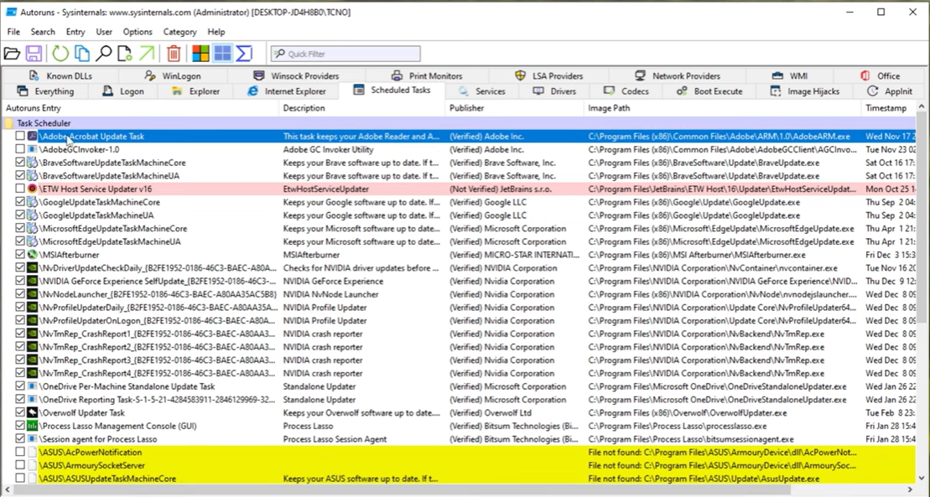
Bước 5: Vô hiệu hóa và xóa mục nghi ngờ
- Bỏ tích vào checkbox bên trái mục để tạm thời vô hiệu hóa (khuyến nghị kiểm tra trước)
- Nhấp chuột phải vào mục -> chọn Delete để xóa hoàn toàn khỏi registry
- Khởi động lại máy để xác nhận mục đã bị loại bỏ

2. PHÂN TÍCH TIẾN TRÌNH VỚI PROCESS EXPLORER

2.1. Tổng quan về Process Explorer
Process Explorer là công cụ quản lý tiến trình nâng cao cũng thuộc bộ Sysinternals, cung cấp nhiều thông tin chi tiết hơn so với Task Manager mặc định của Windows. Trong bối cảnh phân tích bảo mật, Process Explorer là lựa chọn hàng đầu để theo dõi hành vi của các tiến trình đang chạy và phát hiện mã độc đang hoạt động trong bộ nhớ.

Điểm mạnh của Process Explorer:
- Hiển thị sơ đồ cây tiến trình theo quan hệ cha-con, giúp xác định nguồn gốc tiến trình
- Kiểm tra và xác minh chữ ký số của các file thực thi
- Theo dõi real-time mức sử dụng CPU, RAM và ổ đĩa
- Hỗ trợ kết thúc tiến trình đơn lẻ hoặc toàn bộ nhánh tiến trình
- Hiển thị các DLL và handle mà mỗi tiến trình đang sử dụng

2.2. Hướng dẫn sử dụng chi tiết
Bước 1: Tải và chuẩn bị
- Truy cập: https://docs.microsoft.com/en-us/sysinternals/downloads/process-explorer
- Tải ProcessExplorer.zip về máy và tiến hành giải nén

Bước 2: Chạy với quyền Administrator
- Nhấp chuột phải vào procexp.exe
- Chọn 'Run as Administrator' để đảm bảo đủ quyền xem tất cả tiến trình

Bước 3: Đọc và phân tích danh sách tiến trình
Các dấu hiệu nhận biết tiến trình bất thường:
- Tiến trình không hiển thị tên công ty hoặc chữ ký số
- Tên tiến trình nhái tên hệ thống (ví dụ: svch0st.exe thay vì svchost.exe)
- Tiến trình nằm ở thư mục lạ không thuộc C:\Windows\System32 hay C:\Program Files
- Tiến trình cha không hợp lệ (ví dụ: trình duyệt web sinh ra tiến trình cmd.exe)
- Tiến trình chiếm tài nguyên bất thường (CPU/RAM cao bất thường)
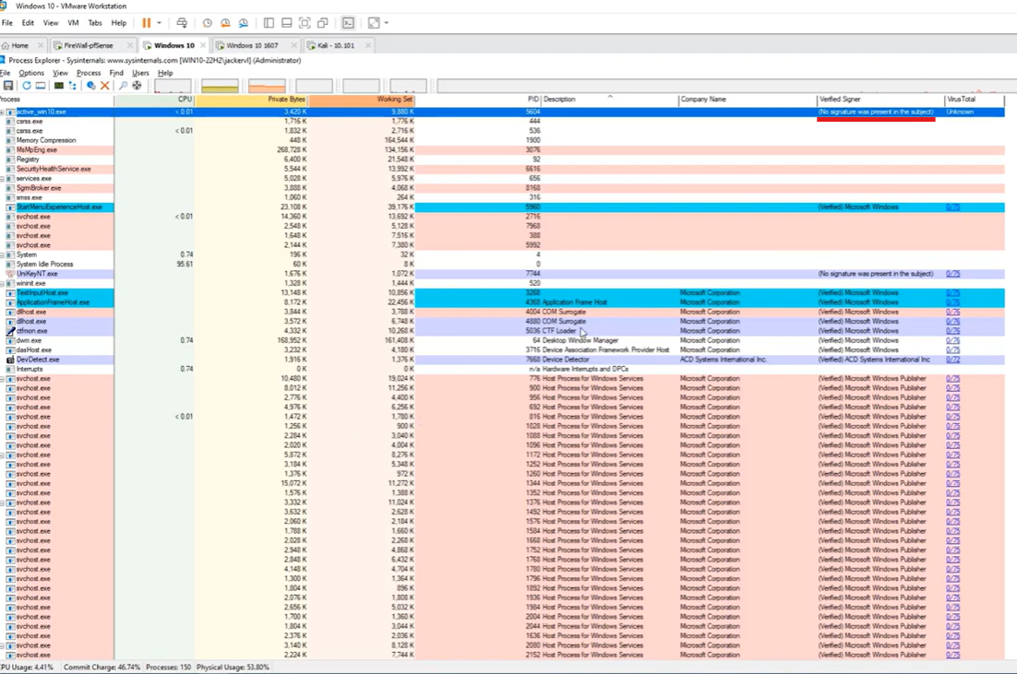
Bước 4: Kết thúc tiến trình mã độc
- Xác định tiến trình đáng ngờ trong danh sách
- Nhấp chuột phải -> chọn Kill Process (kết thúc tiến trình đơn lẻ)
- Hoặc chọn Kill Process Tree để kết thúc cả tiến trình con bên dưới
- Xác nhận lại thao tác khi hộp thoại xác nhận xuất hiện

Bước 5: Xác định và xóa file mã độc
- Quan sát cột Image Path để lấy đường dẫn file thực thi
- Mở Windows Explorer hoặc Command Prompt, điều hướng đến thư mục chứa file
- Tiến hành xóa file mã độc khỏi hệ thống

3. XÁC MINH MÃ ĐỘC QUA VIRUSTOTAL

3.1. Tổng quan về VirusTotal
VirusTotal là nền tảng phân tích mã độc trực tuyến của Google, cho phép người dùng gửi file hoặc URL để được quét bởi hàng chục engine antivirus chuyên nghiệp cùng một lúc. Đây là công cụ không thể thiếu trong quá trình xác nhận một file có phải là mã độc hay không, đồng thời cung cấp thông tin phân loại và hành vi của mẫu mã độc.

Những điểm nổi bật của VirusTotal:
- Tích hợp 70+ engine antivirus từ các hãng bảo mật hàng đầu thế giới
- Hỗ trợ quét cả file lẫn URL, địa chỉ IP và tên miền
- Cung cấp báo cáo hành vi chi tiết của mã độc trong môi trường sandbox
- Hiển thị lịch sử quét và các mẫu liên quan

3.2. Hướng dẫn sử dụng chi tiết
Bước 1: Mở giao diện VirusTotal
- Khởi động trình duyệt và truy cập địa chỉ: https://www.virustotal.com/gui/

Bước 2: Tải file lên để phân tích
- Chọn tab 'File' ở đầu trang
- Nhấp vào ô 'Choose file' hoặc kéo thả file mã độc vào vùng được chỉ định
- Xác nhận và chờ quá trình tải lên hoàn tất

Bước 3: Chờ kết quả phân tích
- VirusTotal tự động gửi file đến các engine antivirus
- Quá trình thường hoàn tất trong vòng 15-45 giây tùy kích thước file

Bước 4: Đọc hiểu báo cáo kết quả

Thông tin | Ý nghĩa
Detection ratio | Tỉ lệ công cụ phát hiện mã độc / tổng số công cụ quét
File name | Tên file được phân tích
File type | Định dạng file (PE32, HTML, Script, ...)
File size | Dung lượng file
First submission | Thời điểm file được gửi lên VirusTotal lần đầu
Community score | Đánh giá từ cộng đồng (Sạch / Nghi ngờ / Độc hại)
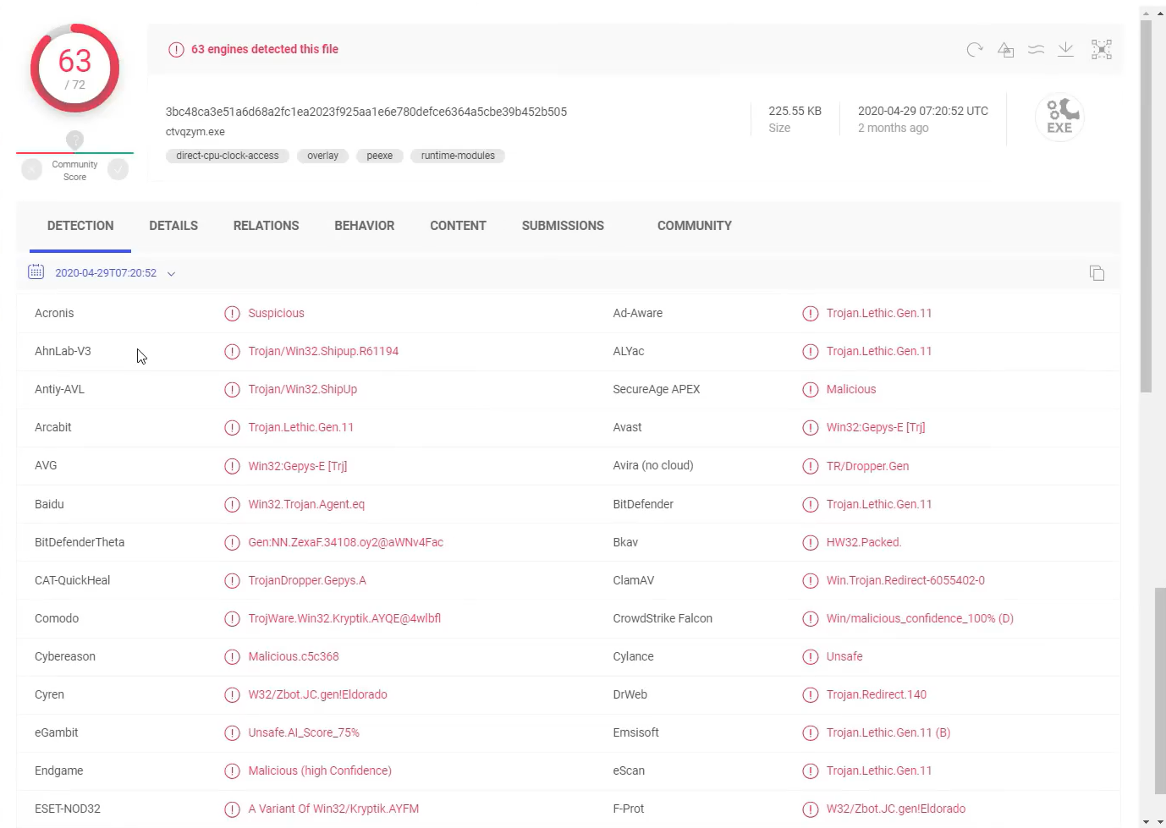
Bước 5: Phân tích chi tiết từng kết quả
- Cuộn xuống phần danh sách để xem kết quả từng engine antivirus
- Màu đỏ: engine đã phát hiện mã độc, hiển thị tên phân loại (ví dụ: Trojan.Win32.Agent)
- Màu xám: engine không phát hiện (Undetected)
- Nhấp vào kết quả để xem thêm thông tin phân loại mã độc

Bước 6: Kiểm tra tab Behavior
- Chuyển sang tab 'Behavior' để xem mã độc thực hiện những hành động gì
- Theo dõi: file được tạo/sửa đổi/xóa, khóa registry bị thay đổi
- Xem các kết nối mạng mà mã độc cố gắng thiết lập

4. QUY TRÌNH THỰC HÀNH TỔNG HỢP

4.1. Tóm tắt các bước thực hiện
- Khởi động môi trường máy ảo VMware cài sẵn Windows XP
- Import máy ảo đã được cài đặt sẵn mã độc cùng các công cụ phân tích
- Mở Autoruns, rà soát các tab Logon, Startup, Services để tìm mục đáng ngờ
- Ghi nhận và xóa các entry nghi vấn khỏi danh sách khởi động
- Chạy Process Explorer để quan sát danh sách tiến trình đang hoạt động
- Xác định và kết thúc tiến trình mã độc
- Điều hướng đến file mã độc và xóa khỏi hệ thống
- Tải file mã độc lên VirusTotal để xác minh và phân tích
- Tổng hợp kết quả và viết báo cáo

4.2. Lưu ý quan trọng khi thực hành
- Tuyệt đối không thực hiện trên máy thật, chỉ dùng môi trường máy ảo cô lập
- Tạo Snapshot của máy ảo trước khi bắt đầu để có thể khôi phục trạng thái ban đầu
- Cần chạy công cụ với quyền Administrator để đảm bảo đủ quyền thao tác
- Một số mã độc có cơ chế tự khôi phục, cần khởi động lại máy sau khi xóa để kiểm tra
- Làm sạch registry ngay cả sau khi đã xóa file, vì entry cũ vẫn có thể gây lỗi
- VirusTotal yêu cầu kết nối Internet, đảm bảo môi trường máy ảo có quyền truy cập mạng

4.3. Cấu trúc nội dung báo cáo
- Đặt vấn đề: Mô tả đặc điểm và tính chất của mẫu mã độc được sử dụng trong thực hành
- Phần 1 - Autoruns: Trình bày từng bước thực hiện kèm hình chụp màn hình minh họa
- Phần 2 - Process Explorer: Trình bày từng bước kèm hình minh họa
- Phần 3 - VirusTotal: Trình bày từng bước kèm hình minh họa kết quả quét
- Kết quả tổng hợp: Tên mã độc, tỉ lệ phát hiện, hành vi quan sát được
- Kết luận: Nhận xét về hiệu quả từng công cụ và bài học rút ra

5. KẾT LUẬN
Qua quá trình thực hành với ba công cụ Autoruns, Process Explorer và VirusTotal, người học được trang bị những kỹ năng cơ bản nhưng thiết yếu trong lĩnh vực phân tích và xử lý mã độc trên nền tảng Windows. Mỗi công cụ đảm nhiệm một vai trò riêng biệt trong chuỗi quy trình ứng phó sự cố:

Công cụ | Vai trò chính | Ưu điểm nổi bật
Autoruns | Phát hiện cơ chế duy trì bền vững của mã độc trong registry | Giao diện trực quan, cảnh báo tự động
Process Explorer | Giám sát và kết thúc tiến trình mã độc đang chạy | Hiển thị chi tiết, hỗ trợ kill toàn bộ nhánh
VirusTotal | Xác minh và phân loại chính xác loại mã độc | Tích hợp 70+ engine, miễn phí và nhanh chóng

Điểm quan trọng cần ghi nhớ:
- Kết hợp đồng thời cả ba công cụ cho kết quả phân tích toàn diện và chính xác hơn
- Môi trường máy ảo là bắt buộc khi làm việc với mẫu mã độc thực tế
- Registry và file hệ thống cần được làm sạch đồng thời, không chỉ xóa một phần
- Khởi động lại hệ thống sau khi xử lý là bước kiểm chứng cuối cùng không thể bỏ qua
- Thực hành thường xuyên với các mẫu mã độc mới giúp nâng cao khả năng nhận diện và phản ứng nhanh

